2º Trabalho de Recuperação da Informação
Ramiro Pereira de Magalhães
Matrícula: 111510679
Entregue em 12/09/2012

Introdução
Este é o relatório do 2º trabalho da disciplina de Recuperação da Informação de 03/2012 do Programa de Pós Graduação em Informática, conforme solicitado pelos professores Adriana Vivacqua, Carla Delgado e João Carlos.
O trabalho consiste em escolher e implementar um sistema de recuperação de informação. O sistema implementado recebe do usuário um parâmetro sobre a cor da pele da pessoa que ele deseja encontrar na imagem. O sistema retorna uma lista com até 10 imagens de pessoas, de acordo com o parâmetro fornecido. Essa operação é feita a partir de características extraídas do conteúdo da imagem.

Resumo
A detecção e identificação de pessoas é um assunto já bastante explorado pela comunidade científica, mas mesmo os melhores resultados não estão livres de imprecisões. Ainda assim, muitos resultados satisfatórios são obtidos e já constam em produtos comerciais.
Em muitas circunstâncias, essa técnica encontra grande aplicação no domínio da Recuperação da Informação. Há, por exemplo, um grande interesse do mercado em sistemas de segurança capazes de identificar uma pessoa a partir de um exemplo ou de suas características gerais. De modo similar, o público em geral parece se interessar em descobrir fotografias em que determinadas pessoas (amigos e familiares, tipicamente) estão presentes.
Este trabalho visa exercitar a obtenção de características de imagens a partir exclusivamente de seus conteúdos. Para tanto implementou-se um sistema que indexa imagens e, posteriormente, as busca conforme parâmetros informados pelo usuário.

Revisão
Uma visão geral sobre a recuperação de imagens é dada por [1], onde se menciona a técnica de obtenção de imagens a partir de seus histogramas e autocorrelogramas da cor.
A detecção de objetos em imagens é assunto de ampla discussão na comunidade científica. As técnicas são muito variadas, mas muitas simplesmente obtém o objeto de interesse a partir da busca por um padrão de cor conhecido e extração de fundo. Processamentos posteriores se seguem, mas são específicos para o domínio de aplicação. Exemplos desse tipo de prática são os trabalhos [2] e [3].
De particular interesse é o problema de identificação de pessoas a partir de suas características faciais. Um trabalho particularmente interessante é [4], onde se identifica a tendência da pele humana de permanecer dentro de limites bem definidos de matiz e saturação, considerando a imagem no espaço HSV. [5] apresenta uma avaliação cujos resultados são similares ao anterior, mas também usam técnicas mais complexas para identificar a face. Um exemplo de estudo mais formal e completo dessa área é [6].
O problema de avaliar a cor de uma imagem é que toma muito tempo, afinal é necessário ler e processar todos os pixels ao menos uma vez. Por causa disso, foram propostos algoritmos de detecção em cascata onde uma janela desliza pela imagem executando iterativamente verificações de apenas algumas seções relevantes da imagem, procurando casar com padrões obtidos a partir de teinamentos offline. O Adaboost [7] é provavelmente um dos mais populares desses algoritmos, mas o Waldboost – uma versão mais recente do Adaboost – também apresenta resultados bastante satisfatórios, além de ser mais rápido [8][9].
Por fim, [10] apresenta um sistema que armazena e busca imagens similares a uma fornecida como exemplo. Tal sistema trabalha exclusivamente sobre contornos monocromáticos de objetos, mas a abordagem usada consiste em um experimento interessante e bem documentado de como a tecnologia de busca textual apoia a busca por conteúdo em imagens.

O sistema
O objetivo deste trabalho é implementar um sistema experimental que extrai características de imagens, as guarda em uma base de dados e permite a busca posteriormente, conforme parâmetros fornecidos pelo usuário.
O sistema extrai das imagens informação da cor da pele de pessoas. Somente se avaliará a cor da pele da face da pessoa que deve estar exposta majoriariamente de frente. Não são admitidas imagens onde há mais de uma pessoa e elas devem ser coloridas.
O usuário do sistema tem como interface um programa de linha de comando que aceita como entrada um valor que quanto maior, mais escura será a pele da pessoa que se deseja buscar. A saída do sistema é uma lista de imagens aderentes à entrada do usuário, ranqueadas por similaridade. No caso do programa, esta lista será uma página HTML que será enviada à saída padrão do console. A ilustração a seguir mostra a saída a ajuda do programa.
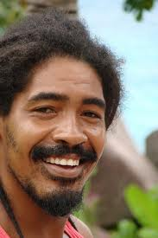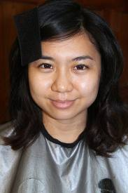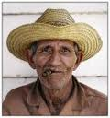

Ilustração 1: Exemplo de retratos válidos para o sistema.
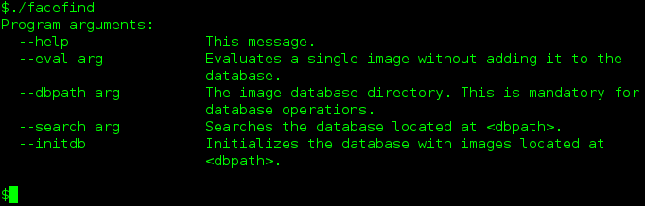Ilustração 2: Tela de ajuda do programa.

Extração de características
Cada imagem que será inserida na base de dados deve, primeiro, passar por uma rotina de extração de características, composta dos seguintes passos:
- Detecção da face na imagem.
- Conversão da imagem para o espaço de cor HSV e extração de fundo.
- Validação da amostra dos pixel da pele da face encontrada.
- Obtenção da média e variância da matiz, saturação e valor da amostra.
A detecção da face na imagem visa verificar a quantidade de pessoas que estão na imagem. Isso foi feito usando um classificador em cascata como o proposto por [8], que retorna uma região retangular onde se encontrou a face. Imagens com quantidades diferentes de 1 rosto eram ignoradas.
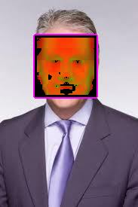Ilustração 3: Face detectada de uma pessoa. Na área retangular, a cor representa o valor da matiz, enquanto o preto é considerado fundo.
A extração de fundo era feita somente na região da face encontrada, acelerando o processo. A técnica consiste em avaliar individualmente a matiz e a saturação de cada pixel da imagem, verificando se eles pertencem ao subspaço típico da cor da pele humana. Conforme indicado por [4], a matiz da pele humana fica entre 6º e 38º, enquanto a saturação varia de zero a quase 1. Neste trabalho usou-se a matiz entre 6º e 34º, enquanto a saturação variou entre [0, 0,9]. Adicionalmente, limitou-se o plano do valor ao intervalo [0,05 a 0,95]. Essa mudança nas restrições foi feita pois observou-se, através de inspeção visual de diversas imagens, que o fundo era removido com maior precisão. Esses parâmetros também funcionaram melhor para tratar o cabelo das pessoas como fundo.
A terceiro passo é simples: se a quantidade de pixels da pele resultante da etapa 2 é menor que 50% do total de pixels contidos na região da face, essa imagem é descartada. Esse passo serviu para remover imagens onde as pessoas apareciam maquiadas com cores atípicas, como ilustrado abaixo.
O quarto passo simplesmente itera por cada pixel da face (isto é, não pertencente ao fundo) para calcular a média e variância dos planos matiz, saturação e valor. Estes valores são os atributos principais da imagem que serão usados como base para realizar a busca.
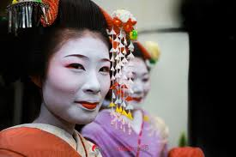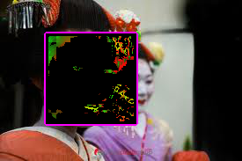Ilustração 4: Apesar do classificador ter detectado apenas 1 face na imagem à esquerda, havia muito pouca informação sobre a cor da pele desta pessoa para servir de medida.
A base de dados é simplesmente um arquivo que contém a relação de valores obtidos no passo 4 e o caminho para a imagem no disco.

Operação de busca
A busca é feita da seguinte forma:
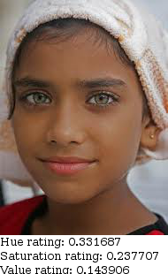Ilustração 5: Exemplo de imagem retornada pela busca. Note a "pontuação" obtida pela imagem durante a busca.
- O usuário informa ao sistema um parâmetro de 0 a 5, onde 0 representa a pele branca, e 5 a pele negra.
- Converte-se o parâmetro em valores típicos para os planos HSV da imagem.
- O programa pesquisa a base de dados, obtendo as estatísticas de cada imagem. Com isso, é possível construir a função de distribuição de probabilidade (p.d.f.) gaussiana de cada plano HSV de cada imagem.
- Fornecemos os parâmetros típicos do passo (2) para as funções de probabilidade, obtendo a probabilidade de cada imagem conter o parâmetro fornecido. Os valores são normalizados.
- Se as probabilidades forem altas o bastante, são incluídas como resultado da busca. As funções que obtiverem maiores probabilidades serão as primeiras da lista.
Os parâmetros fornecidos pelo usuários (passo 1) são, na verdade, apenas uma forma conveniente de se informar ao sistema a matiz, saturação e valor de peles mais ou menos escuras (passo 2). Os graus de cada plano foram estabelecidos por humanos a partir de uma pesquisa.
A lista de resultados e o ranqueamento estão ambos relacionados. As probabilidades obtidas no passo 4 são multiplicadas por um peso e somadas, resultando o valor que será usado para incluir a imagem na lista de resultados e ordená-las.

Valores típicos da cor da pele
No passo 2, o sistema converte os parâmetros fornecidos no passo 1 para parâmetros internos. Esses, por sua vez, foram estabelecidos por humanos a partir de uma pesquisa de opinião feita com 121 imagens coletadas na internet. Um humano classificou cada uma dessas imagens de 0 a 5, sendo 0 pele branca e 5 pele escura, exatamente com a mesma semântica do parâmetro que o usuário fornece. Assim, para cada intensidade diferente, se tirou a média dos valores médios de cada plano das imagens. A tabela abaixo mostra os resultados.
 | 0 | 1 | 2 | 3 | 4 | 5
Matiz | 19,89 | 20,76 | 20,90 | 20,46 | 22,81 | 21,63
Saturação | 0,38 | 0,48 | 0,47 | 0,48 | 0,48 | 0,54
Valor | 0,68 | 0,64 | 0,61 | 0,56 | 0,46 | 0,45
Tabela 1: Médias de matiz, valor e saturação para as 75 imagens classificadas por humanos. Quanto mais alto o valor, mais escura é a pele. O domínio da matiz é [0, 360[, o da saturação e do valor são [0, 1].
É possível observar que somente o plano Valor aparenta mudar progressivamente a medida que se avança na escala. O plano da matiz mal se altera, enquanto o plano da saturação progride em saltos.
Desse resultado, intuiu-se os valores dos pesos a se usar no ranqueamento (passo 5 da busca). Como o plano Valor acompanha a progressão do parâmetro fornecido pelo usuário, terá um peso 3. A saturação, que aparenta alguma progressão recebe peso 2. Por fim, matiz contribui com peso 1, dado que, na média, não aparenta influenciar decisivamente na cor da pele de uma pessoa.

Experimentação e resultados
O sistema foi implementado em C++, usando a OpenCV para identificar faces e fazer leitura de seus bits. A avaliação estatística foi apoiada pelo uso da Boost::accumulators e Boost::math. A leitura e escrita do arquivo de índices foi feita com o apoio da Boost::filesystem, enquanto a Boost::program_options simplificou o trabalho de ler os parâmetros fornecidos pelo usuário. Seu código-fonte com as imagens usadas e os dados usados para análise estão num repositório público do Github em https://github.com/ramiromagalhaes/facefind.

Das 121 imagens de que se dispunha, somente 75 foram aceitas pelo sistema. Isso ocorreu pois o algoritmo de detecção de faces, por vezes, não encontrava faces nas imagens, por vezes encontrava mais de uma (apesar de haver sempre uma única face exposta). Além disso, houve casos onde a face não possuía pixels de pele suficientes para serem usados.
Para validação, 3 buscas foram feitas: uma por pessoas de peles brancas (parâmetro 0), outra por pessoas de peles morenas (parâmetro 3) e outra por pessoas de peles negras (parâmetro 5). Os resultados foram comparados com os resultados da entrevista feitos previamente de modo a medir a precisão e a revocação do sistema para cada caso mencionado acima. A tabela a seguir sumariza os resultados obtidos.
 | Pele branca | Pele morena | Pele negra
Precisão | 34% | 21% | 16%
Revocação | 48% | 47% | 25%
Tabela 2: Dados obtidos a partir dos 3 experimentos de busca propostos e comparados com os obtidos nas entrevistas onde os parâmetros da busca foram estabelecidos.
Para avaliar o ranqueamento, apresentamos um um gráfico de Precisão x Revocação para o caso das pessoas morenas. Cada ponto no gráfico representa um incremento de 9 imagens na coleção de resultados.
Note que se considerou um resultado como verdadeiro positivo somente quando a imagem da lista de resultados foi categorizada por um humano exatamente da mesma forma que o parâmetro do experimento. Contudo, essa graduação não deve ser tomada como absoluta. Uma pesquisa com diversos humanos deve dar um parâmetro mais adequado, mas também está sujeito também a variações regionais.
Ilustração 6: Avaliação do critério de ranqueamento com um gráfico Precisão x Revocação em uma busca por pessoas com peles morenas. Foram retornados um total de 34 imagens.

Considerações finais
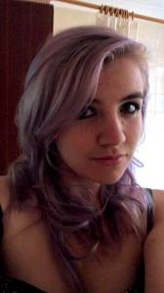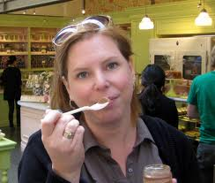Ilustração 7: Numa escala de 0 a 5, sendo 0 branca e 5 negra, que valor você atribuiria à pele dessas pessoas?
A técnica empregada claramente não trouxe bons resultados. As listas de resultados continham algumas imagens coerentes com a entrada, mas a qualidade do resultado é bastante deficiente. Além disso o critério de ranqueamento das ilustrações também não se mostrou satisfatório, dado que não retorna os resultados mais próximos dos desejados pelo usuário, conforme visto na seção sobre experimentação.
É evidente que uma técnica tão simples tende a não trazer resultados tão positivos. Ainda usando estatística para analisar cores das imagens, seria possível mudar esse sistema de modo que ele passe a avaliar a correlação entre matiz e saturação dos pixels da pele ao invés de considerar cada plano HSV isoladamente. Espera-se que tal mudança resulte em melhorias.
Outra possibilidade seria, uma vez identificados os pixels da pele, voltar a trabalhar no espaço RGB, usando dados obtidos no espaço HSV para padronizar a luminosidade de uma imagem. A partir daí, a avaliação estatística de cada plano RGB poderia continuar de forma similar à apresentada nesse trabalho. Complementarmente, a avaliação da correlação entre os planos vermelho, verde e azul poderia também ser empregada.

Agradecimentos
À Andrea Klein Mattioli, minha esposa, pelas imagens e participação nos experimentos.

Referências
- Baeza-Yates, R.; Ribeiro-Neto, Berthier; Modern Information Retrieval: the concepts and technology behind search. Pearson Education Limited, 2ª edição, Capítulo 14.
- Foglia, M; Reina, G.; Agricultural Robot for Radicchio Harvesting. Journal of Field Robotics 23 (6/7), 363-377, 2006, Wiley Periodicals.
- Jahns, G.; Nielsen, H.; Paul, W.; Measuring image analysis attributes and modelling fuzzy consumer aspects for tomato quality grading. Computers and Electronics in Agriculture vol. 31 de 2001.
- Sherrah, J; Gong, S.; Skin Colour Analysis. University of Edinburgh, 2001, disponível em http://ist.ksc.kwansei.ac.jp/~kono/Lecture/CV/Protected/Rejume/Skin.pdf, último acesso em 07/09/2012.
- Chang, H; Roble, U.; Face Detection. Disponível em http://www-cs-students.stanford.edu/~robles/ee368/main.html último acesso em 02/09/2012.
- Phung, S; Bouzedoum, A.; Chai, D.; Skin segmentation using color pixel classification: analysis and comparison . IEEE Transactions on Pattern Analysis and Machine Intelligence, Janeiro de 2005, 27(1), 148-154.
- Freund, Y.; Robert E. Schapire; A decision-theoretic generalization of on-line learning and an application to boosting. Computational Learning Theory: Eurocolt ’95, pgs. 23–37. Springer-Verlag, 1995.
- Viola, P.; Jones, M.; Rapid Object Detection using a Boosted Cascade of Simple Features. Conference on Computer Vision and Pattern Recognition, 2001.
- Šochman, J.; Matas, J.; WaldBoost – Learning for Time Constrained Sequential Detection. CVPR 2005, San Diego, CA, USA, Junho 20-25.
- Bordogna, G.; Pagani, M.; A Flexible Content-Based Image Retrieval Model and a Customizable System for the Retrieval of Shapes. Journal of the American Society for Information Science and Technology, 61(5):907–926, 2010.
- OpenCV, disponível em http://opencv.org/, último acesso em 10/09/2012.
- Boost.Accumulators – 1.51.0, disponível em http://www.boost.org/doc/libs/1_51_0/doc/html/accumulators.html, último acesso em 10/09/2012.
- Boost.Math – 1.51.0, disponível em http://www.boost.org/doc/libs/1_51_0/libs/math/doc/html/index.html, último acesso em 10/09/2012.
- Filesystem Home, disponível em http://www.boost.org/doc/libs/1_51_0/libs/filesystem/doc/index.htm, último acesso em 10/09/2012.
- Boost.Program_options – 1.51.0, disponível em http://www.boost.org/doc/libs/1_51_0/doc/html/program_options.html, último acesso em 10/09/2012.

